
หน่วยการเรียนรู้ที่ ๖
แผนการเรียนรู้ที่ ๒

คำประพันธ์สุภาษิต...ให้ข้อคิดสอนใจ

พฤษภกาสร (๒)
ชั้นประถมศึกษาปีที่ ๔ เวลา ๑ ชั่วโมง

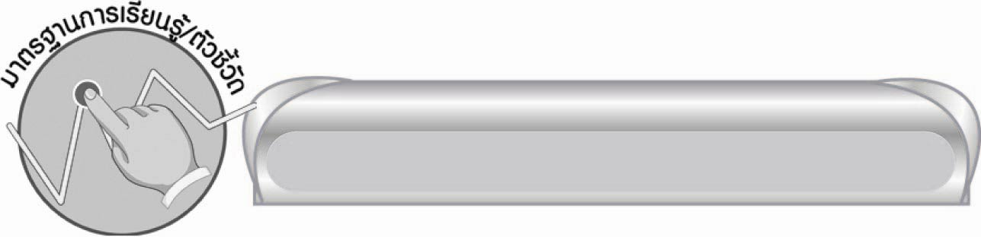
มาตรฐานการเรียนรู้/ตัวชี้วัด

มาตรฐานการเรียนรู้
มาตรฐาน ท ๑.๑ ใช้กระบวนการอ่านสร้างความรู้และความคิดเพื่อนำไปใช้ตัดสินใจ แก้ปัญหา ในการดำเนินชีวิต และมีนิสัยรักการอ่าน
ตัวชี้วัด
ท ๑.๑ ป. ๔/๖ สรุปความรู้และข้อคิดจากเรื่องที่อ่านเพื่อนำไปใช้ในชีวิตประจำวัน
มาตรฐานการเรียนรู้
มาตรฐาน ท ๕.๑ เข้าใจและแสดงความคิดเห็น วิจารณ์วรรณคดีและวรรณกรรมไทยอย่างเห็น คุณค่า และนำมาประยุกต์ใช้ในชีวิตจริง
ตัวชี้วัด
ท ๕.๑ ป. ๔/๒ อธิบายข้อคิดจากการอ่านเพื่อนำไปใช้ในชีวิตจริง
ท ๕.๑ ป. ๔/๔ ท่องจำบทอาขยานตามที่กำหนดและบทร้อยกรองที่มีคุณค่าตามความสนใจ

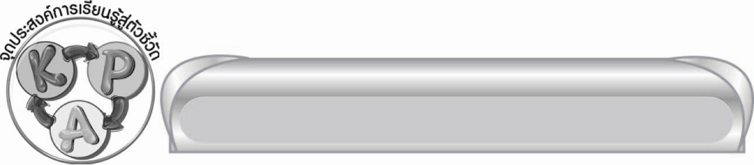
จุดประสงค์การเรียนรู้สู่ตัวชี้วัด

๑. อธิบายข้อคิดที่ได้จากการอ่านคำประพันธ์พฤษภกาสร (K)
๒. เสนอแนวทางการนำข้อคิดไปใช้ในชีวิตประจำวัน (P)
๓. เห็นความสำคัญของข้อคิดที่ได้จากคำประพันธ์พฤษภกาสรในการนำไปใช้ในชีวิตประจำวัน (A)


สาระสำคัญ

คำประพันธ์พฤษภกาสรสอดแทรกข้อคิดสนับสนุนการทำความดีที่จะยังคงอยู่ต่อไปแม้ร่างกายจะสูญสิ้นไปแล้ว

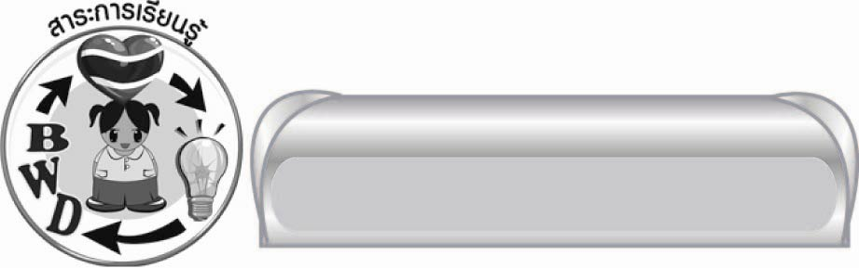
สาระการเรียนรู้

คำประพันธ์พฤษภกาสร


สมรรถนะสำคัญของผู้เรียน
๑. ความสามารถในการสื่อสาร
๏ ทักษะการอ่าน
๏ ทักษะการเขียน
๏ ทักษะการฟัง การดู และการพูด
๒. ความสามารถในการคิด
๏ การวิเคราะห์
๏ การสังเคราะห์
๏ การสรุปความรู้


คุณลักษณะอันพึงประสงค์
มีจิตสาธารณะ
ตัวชี้วัดที่ ๘.๑ ช่วยเหลือผู้อื่นด้วยความเต็มใจและพึงพอใจ โดยไม่หวังสิ่งตอบแทน
ตัวชี้วัดที่ ๘.๒ เข้าร่วมกิจกรรมที่เป็นประโยชน์ต่อโรงเรียน ชุมชนและสังคม

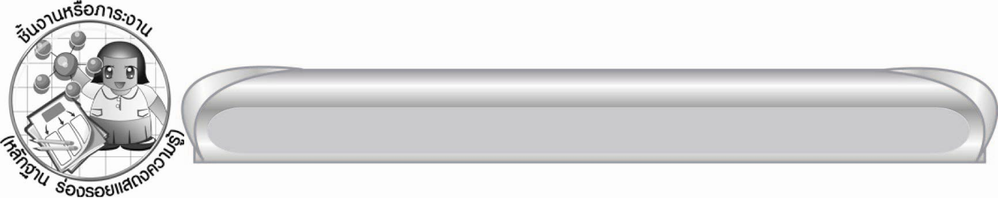
ชิ้นงานหรือภาระงาน (หลักฐาน ร่องรอยแสดงความรู้)

ใบงานเรื่อง การอธิบายข้อคิดจากคำประพันธ์พฤษภกาสร

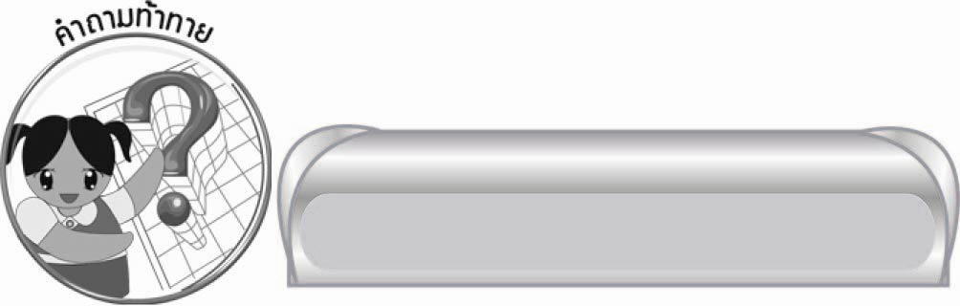
คำถามท้าทาย
นักเรียนนึกถึงผู้ใดที่สิ้นชีวิตไปแล้วบ้าง เพราะเหตุใด

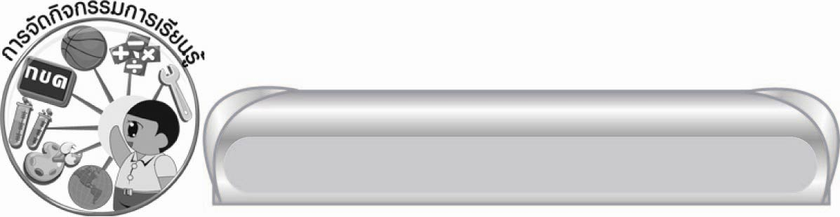
การจัดกิจกรรมการเรียนรู้

๑.ให้นักเรียนร่วมกันแสดงความคิดเห็น โดยครูใช้คำถามท้าทาย ดังนี้
๏ นักเรียนนึกถึงผู้ใดที่สิ้นชีวิตไปแล้วบ้าง เพราะเหตุใด
๒.ให้นักเรียน หรืออาสาสมัครออกมาเขียนบทร้อยกรอง “พฤษภกาสร” คนละ ๑ บท ให้ถูกต้อง (ช่วยกันแก้ไขเมื่อพบที่ผิดพลาด) แล้วให้อาสาสมัครที่คิดว่าจะอ่านได้อย่างไพเราะถูกต้องคล่องแคล่ว
อ่านให้เพื่อนฟัง ๓ - ๔ คน หรือฝึกอ่านพร้อมกันแบบธรรมดา และแบบทำนองเสนาะ
๓.ให้นักเรียนช่วยกันบอกความหมายของบทร้อยกรองที่อ่านนี้เรียงตามลำดับข้อความ
“วัว ควาย และช้างที่ตายแล้วยังมีงา และเขาสัตว์ แต่คนเราเมื่อตายแล้วร่างกายก็สูญสิ้นไป คงอยู่แต่
ความชั่ว และความดีเท่านั้นที่จะปรากฏอยู่ในโลก”
๔. ให้นักเรียนช่วยกันคิดเพิ่มเติมจากคำตอบ หรือการแสดงความคิดเห็นต่อคำถามท้าทายของครู
ว่ามีบุคคลใดอีกที่นักเรียนต้องการกล่าวถึง หรือเห็นว่ามีคุณความดีอะไรที่ควรยกย่อง (ให้นักเรียนดูภาพประกอบ เช่น อนุสาวรีย์สมเด็จพระนเรศวรมหาราช, อนุสาวรีย์สมเด็จพระเจ้าตากสินมหาราช, อนุสาวรีย์พระเจ้าอยู่หัวรัชกาลต่าง ๆ แห่งกรุงรัตนโกสินทร์ ประกอบการสนทนา)
๕. ให้นักเรียนเขียนในกระดาษที่ครูแจกให้ว่า ความดีที่ควรประพฤติปฏิบัติได้ตั้งแต่เรายังเล็กจนเมื่อโตเป็นผู้ใหญ่แล้วมีอะไรบ้าง ยกตัวอย่างเพิ่มเติมในบางข้อว่ามีคุณประโยชน์อย่างไรบ้างต่อตน และผู้อื่นหรือส่วนรวม (วาดภาพประกอบถ้ามีเวลาเหลือ)
จากนั้นให้นักเรียน หรืออาสาสมัครออกมานำเสนอผลงานหน้าชั้นทีละคน ๓ - ๔ คน ร่วมกันแก้ไขปรับปรุงผลงาน แล้วรวบรวมนำส่งให้ครูตรวจสอบอีกครั้ง
๖. ให้นักเรียนทำใบงานที่ ๓๐ เรื่อง การอธิบายข้อคิดจากคำประพันธ์พฤษภกาสร ครูประเมินผลงานของนักเรียนเป็นรายบุคคล
๗. นักเรียนและครูร่วมกันสรุปประโยชน์ของการอ่านบทร้อยกรอง
๘. นักเรียนและครูร่วมกันสรุปความรู้ ดังนี้
๏ คำประพันธ์พฤษภกาสรสอดแทรกข้อคิดสนับสนุนการทำความดีที่จะยังคงอยู่ต่อไปแม้ร่างกาย
จะสูญสิ้นไปแล้ว

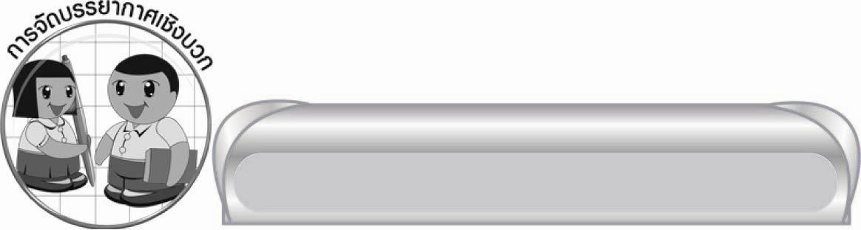
การจัดบรรยากาศเชิงบวก

ให้นักเรียนได้ร่วมแสดงความคิดเห็น ร่วมกิจกรรมอย่างอิสระ ครูเป็นผู้แนะนำ และช่วยกระตุ้นเสริมแรงบวก ให้นักเรียนเกิดความมั่นใจ เกิดความกระตือรือร้นยิ่งขึ้น


สื่อการเรียนรู้

๑. ภาพบุคคลสำคัญ อนุสาวรีย์บุคคลสำคัญของประเทศไทย
๒. กระดาษเขียนคำตอบ
๓. ใบงาน

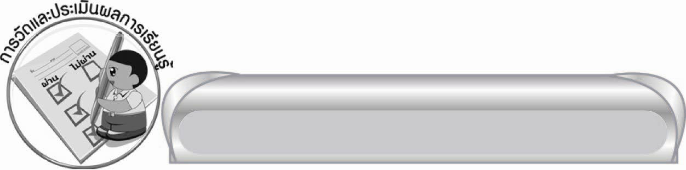
การวัดและประเมินผลการเรียนรู้

๑. วิธีการวัดและประเมินผล
๑) สังเกตพฤติกรรมของนักเรียนในการเข้าร่วมกิจกรรม
๒) ตรวจใบงานที่ ๓๐
๒. เครื่องมือ
แบบสังเกตพฤติกรรมการเข้าร่วมกิจกรรม
๓. เกณฑ์การประเมิน
การประเมินพฤติกรรมการเข้าร่วมกิจกรรม
ผ่านตั้งแต่ ๒ รายการ ถือว่า ผ่าน
ผ่าน ๑ รายการ ถือว่า ไม่ผ่าน

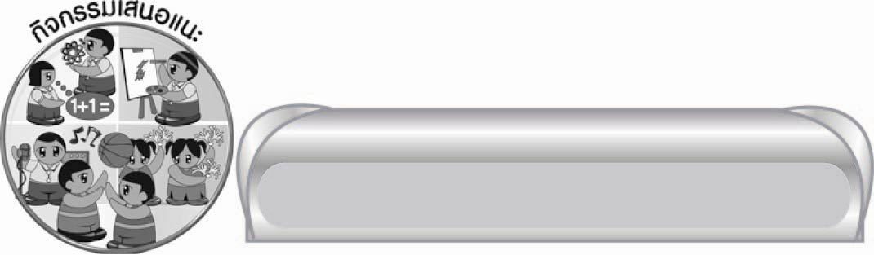
กิจกรรมเสนอแนะ

๑. ให้นักเรียนฝึกอ่านบทร้อยกรอง “พฤษภกาสร” หรือจัดประกวดการอ่านทั้งแบบธรรมดา และแบบทำนองเสนาะ
๒. ให้นักเรียนไปค้นคว้าเพิ่มเติมถึงคุณความดีของบุคคลตัวอย่างที่สิ้นชีวิตไปแล้ว เกี่ยวกับผลงานของ
แต่ละท่าน ๒ - ๓ ท่าน

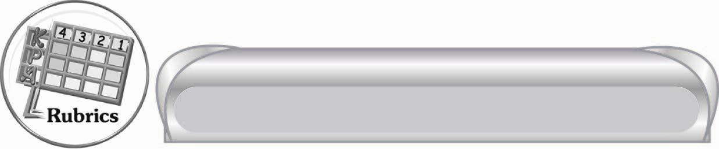
การประเมินผลตามสภาพจริง (Rubrics)

การประเมินใบงานนี้ให้ผู้สอนพิจารณาจากเกณฑ์การประเมินผลตามสภาพจริง (Rubrics)
เรื่อง การอธิบายข้อคิดจากคำประพันธ์พฤษภกาสร

ระดับคะแนน  เกณฑ์การประเมิน | ๔ | ๓ | ๒ | ๑
การอธิบายข้อคิดจากคำประพันธ์พฤษภกาสร | อธิบายข้อคิดได้ถูกต้อง เสนอแนวทางปฏิบัติที่ทำได้จริงและเป็นประโยชน์ต่อส่วนรวมอย่างชัดเจน | อธิบาข้อคิดได้ถูกต้อง เสนอแนวทางปฏิบัติที่ทำได้จริงและแสดงให้เห็นว่าจะเกิดประโยชน์ต่อผู้อื่นได้ | อธิบายข้อคิดได้ถูกต้อง เสนอแนวทางการปฏิบัติที่สัมพันธ์กันแต่ประโยชน์ที่เกิดต่อผู้อื่นยังไม่เห็นชัดเจน | อธิบายข้อคิดสัมพันธ์กับ  คำประพันธ์  การเสนอแนวทางปฏิบัติยังไม่ชัดเจน  แต่ก็สัมพันธ์  กับชีวิตจริง


ข้อเสนอแนะของผู้บริหารสถานศึกษา
______________________________________________________________________________
______________________________________________________________________________
______________________________________________________________________________
______________________________________________________________________________
______________________________________________________________________________
______________________________________________________________________________
______________________________________________________________________________
______________________________________________________________________________
______________________________________________________________________________
______________________________________________________________________________
______________________________________________________________________________
______________________________________________________________________________
______________________________________________________________________________
______________________________________________________________________________
______________________________________________________________________________
______________________________________________________________________________
______________________________________________________________________________
______________________________________________________________________________
______________________________________________________________________________
______________________________________________________________________________
______________________________________________________________________________
______________________________________________________________________________
______________________________________________________________________________
______________________________________________________________________________

ลงชื่อ_________________________ (ผู้บริหารสถานศึกษา)
(_________________________)
________/________/_______

บันทึกหลังการสอน

ผลการจัดการเรียนการสอน

______________________________________________________________________________
______________________________________________________________________________
______________________________________________________________________________
______________________________________________________________________________
______________________________________________________________________________
______________________________________________________________________________

ปัญหา / อุปสรรค

______________________________________________________________________________
______________________________________________________________________________
______________________________________________________________________________
______________________________________________________________________________
______________________________________________________________________________
______________________________________________________________________________

แนวทางแก้ไข

______________________________________________________________________________
______________________________________________________________________________
______________________________________________________________________________
______________________________________________________________________________
______________________________________________________________________________
______________________________________________________________________________

ลงชื่อ_____________________________ (ผู้บันทึก)
(_________________________)
________/________/_______

